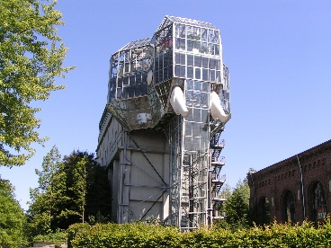

Einfach nur spielen ….
Kinderausflug in den Maxipark Hamm

Wann? Mittwoch, 15. Juli 2020
Treffen: 10.15 Uhr, Bahnhof Kamen
Rückkehr: ca. 17.00 Uhr

Wer? Kinder im Grundschulalter
Fahrt und Aufenthalt im Park in Kleingruppen

Wieviel? 10 Euro
Barzahlung bei Abgabe der Anmeldung

Was Noch? Wetterfeste Kleidung, (je nach Wetter auch Badesachen für den Wasserspiel-platz sowie Verpflegung für den ganzen Tag einpacken, Mund-Nasen-Schutz, Sonnencreme, Kopfbedeckung

Anmeldeschluss ist am 13. Juli 2020 - Infos und Anmeldungen:

Ev. Jugend Kamen
Jugendreferent Jörg Brand
Schwesterngang 1, 59174 Kamen
Telefon: 02307-10019
Hans-Joerg.Brand@kk-ekvw.de
www.ev-jugend-kamen.de

Ev. Jugend Methler
Jugendreferentin Annika Haverland
Otto-Prein-Straße 17, 59174 amen
Telefon: 02307-39047
ej-methler@evkku.de
Hiermit melde ich meinen Sohn / meine Tochter verbindlich zum Ausflug in den Maxipark Hamm am 15. Juli 2020 an.

Name: ____________________________________ Geburtsdatum: ________________

Adresse: _________________________________________________________________________

Im Notfall bin ich während des Ausflugs unter der folgenden Nummer erreichbar:

______________________________________________________________________________________

Mein Kind hat folgende Einschränkungen / Allergien:

______________________________________________________________________________________

Ich bin damit einverstanden, dass die Veranstalter während des Ausflugs Fotos von meinem Kind machen. Diese Fotos dürfen in der Presse, im Gemeindebrief sowie auf den Homepages der Veranstalter veröffentlicht sowie zu Werbezwecken verwendet werden. □ Ja. □ Nein.

_________________________________ ________________________________________________
Ort, Datum Unterschrift der / des Erziehungsberechtigten

